PROFESSORAS: TATIANA E ROSA SILVANA
TURNOS: MATUTINO E VESPERTINO
SÉRIE: PRÉ II
SEGUNDA - FEIRA 26.10.2020
ESTRATÉGIAS:

PÁGINA 17 E 18.
- COM AJUDA DOS PAIS FAÇA A LEITURA; O QUE É O QUE É.
- FAÇA O CONTORNO DA LETRA W COM TINTA A DEDO.
- MOSTRE QUE VOCÊ APRENDEU E TREINE NAS LINHAS SEGUINDO O EXEMPLO;
- FAÇA O CONTORNO COM TINTA GUACHE A DEDO, CUBRA COM GIZ COLORIDO O PONTILHADO E COPIE O X NO QUADRADO.
- LEIA A PARLENDA COM AJUDA DE UMA PESSOA DE SUA CASA.
- RESPONDA: QUAL É A SUA COMIDA PREFERIDA?
- DESENHE OU RECORTE GRAVURAS DOS ALIMENTOS CITADOS NA PARLENDA
TEMPO APROXIMADO 2 HORAS.
TERÇA - FEIRA: 27.10.2020
ESTRATÉGIAS:

PÁGINA 19
- PINTE A LETRA Y DE YAKULT COMA COR VERMELHA A DEDO SEGUINDO O CONTORNO DA LETRA Y.
- VAMOS TREINAR A LETRA Y.
- DESENHE O NÚMERO CORRETO DE BOLAS SOBRE AS JOANINHAS, CONFORME O EXEMPLO, DEPOIS PINTE.
- RECORTE E COLE COM AJUDA DE SUA FAMÍLIA NO QUADRADO CORRESPONDENTE.
- AGORA COM AJUDA DA FAMÍLIA ESCREVA NO ESPAÇO ABAIXO O NOME DAS FRUTAS VERDURAS E LEGUMES QUE VOCÊ RECORTOU E COLOU.
TEMPO APROXIMADO 2 HORAS
QUARTA - FEIRA: 28.10.2020
ESTRATÉGIAS:

PÁGINA 21 E 22
- MOSTRE QUE VOCÊ APRENDEU E TREINE NAS LINHAS SEGUINDO O EXEMPLO;
- FAÇA O CONTORNO COM TINTA A DEDO, CUBRA COM GIZ COLORIDO O PONTILHADO E COPIE O Z NO QUADRADO.
- LEIA A PARLENDA COM AJUDA DE UMA PESSOA DE SUA CASA
- FAÇA UM X DE VERDE OS ALIMENTOS SAUDÁVEIS E CIRCULE DE VERMELHO OS ALIMENTOS QUE NÃO FAZEM BEM PARA A SAÚDE QUANDO CONSUMIDO EM EXCESSO.
- ATIVIDADES COM ALIMENTAÇÃO É BOM DEMAIS.
- RECORTE O RÓTULO DE DOIS ALIMENTOS E COLE NO ESPAÇO ABAIXO.
TEMPO APROXIMADO 2 HORAS
QUINTA - FEIRA: 29.10.2020
ESTRATÉGIAS:

PÁGINA 23 E 24
- COM AJUDA DOS PAIS FAZER A LETRA INICIAL.
- PINTAR TODOS OS DESENHOS QUE ESTIVER NA ATIVIDADE DEIXAR BEM COLORIDO.
- CONTE TODOS OS DESENHOS E ESCREVA SUAS QUANTIDADES NOS QUADRINHOS.
- COPIE UMA RECEITA COM A AJUDA DE SUA MÃE QUE ELA FAZ E QUE SEJA A QUE VOCÊ MAIS GOSTA DE COMER.
TEMPO APROXIMADO 2 HORAS
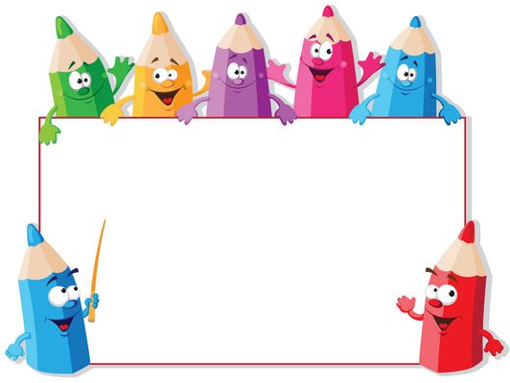
SÁBADO: 31.10.2020
ESTRATÉGIAS:
PÁGINA 25.
- COM AJUDA DOS PAIS FAZER A LEITURA.
- PARA FINALIZAR GOSTARIA DE VER OS ALUNOS FAZENDO A RECEITA QUE ELE COPIOU NA ATIVIDADE ANTERIOR FAÇA SEU VÍDEO E ENVIE A PROFESSORA.
- AJUDE-O A ESCREVER E RESPONDER AS PERGUNTAS DA APOSTILA MANDE-NOS FOTO ATRAVÉS DO WHATZAPP NO GRUPO.
- TODAS AS FOTOS OU VÍDEOS ENVIADOS É REGISTRO DE PRESENÇA.
TEMPO APROXIMADO 2 HORAS
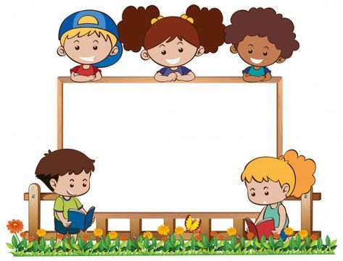

QUERIDA CRIANÇA

SUA PARTICIPAÇÃO NAS ATIVIDADES
ME DEIXA MUITO FELIZ
CONTINUE ASSIM.
PODE PEDIR AJUDA AOS PAIS,
MAS GOSTARIA QUE VOCÊ REALIZASSE
AS ATIVIDADES.
UM BEIJO
COM CARINHO PROFESSORAS
TATI E ROSA

